**Tài liệu deploy dịch vụ RestEsport và RestLoadEsport.**

1. **Những ảnh hưởng tới service.**

Dịch vụ RestEsport vs RestloadEsport gọi tới service T24Connector và sử dụng thêm một chanel mới và phải deploy lại

T24ConnectorShareLib.Sẽ ảnh hưởng tới dịch vụ T24Connector.

1. **Quy trình backup.**

Bước 1:Backup file channel.

Bước 2:Backup node (Bước này khá quan trọng sẽ lưu lại toàn bộ registry and configuration trên node có thể làm thường xuyên theo tháng) buộc phải dụng trong các trường hợp swicht hệ thống hay nâng cấp máy chủ trong trường hợp dung chung share work parth(thư mục làm việc chung data) :

1.Sử dụng lệnh command

Set biến môi trường cho lênh mqsi:

$ cd /app/IIB10/iib-10.0.0.7/server/bin

$. ./mqsiprofile

**$ mqsilist** :kiểm tra trạng thái node.

**$mqsistop –i IBNODE1.**

**$ mqsilist**:kiểm tra lại lần nữa.

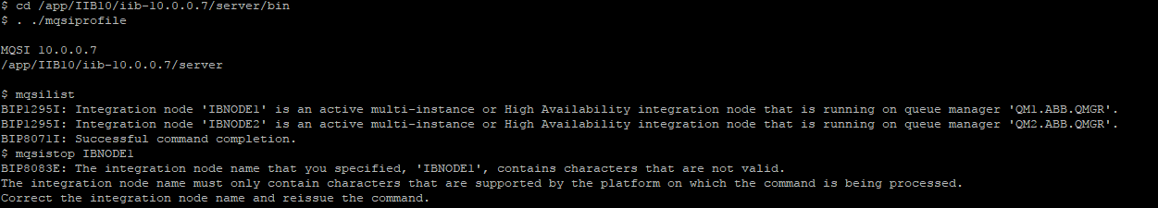

2.sử dụng lệch backup node.

$**mqsibackupbroker IBNODE1 -d data/ibm/IIBDATA/Backup_Node**

**kiểm tra đã có file chưa.**

3.Restart node.

Sử dụng lệnh : $**mqsistart IBNODE1**

Kiểm tra lại bằng lệnh : $**mqsilist**

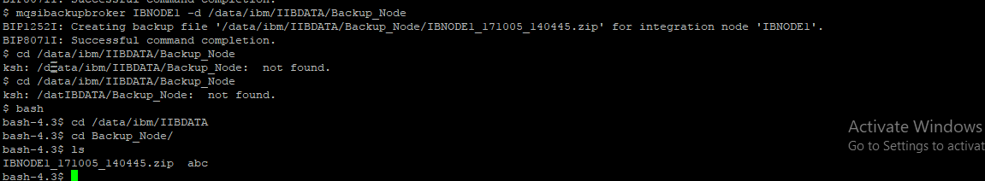

1. **Quy trình deploy**

Import cert

keytool -import -trustcacerts -alias cyberpayvn.crt -file cyberpayvn.crt - keystore iib_abb.jks.jks

Bước 1:Chuyển code lên server windown,swich workspace mới sau đó import project vào.

Bước 2:stop các dịch vụ sử dụng T24ConnectorShareLib theo thứ tự bao gồm:MobilePayment,Fundstranfer,Account,T24Connector.

Bước 3:Thay đổi file chanel.xml ở đường dẫn /data/ibm/IIBDATA/esb_config/t24/conf

Bước 4:Deploy sharelib T24ConnectorShareLib. Và kiểm tra deploymentlog tại toolkit

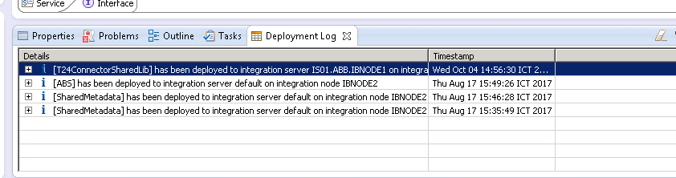

Bước 6:DeployResEsport và RestLoadEsport. Và kiểm tra deploymentlog.

Bước 7:Mở lại tất cả các service.

1. **Theo dõi quá trình**

Bước 1:Thực hiện nhanh giao dịch tra cứu số dư trên bankplus để kiểm tra T24Connector.

Bước 2:Kiểm tra log trên esblog_soa và file log /data/ibm/IIBDATA/esb_config/t24/log/global.log file log này lưu tình trạng kết nối các chanel.

Bước 3:Kiểm tra trên Web Interface.

Bước 4: Không thành công chuyển sang bước backup.

1. **Backup.**

Recomment :Theo em hiện tại deploy một service nhỏ chưa có thay đổi nên mình chọn cách deploy lại sharelib T24ConnectorShareLib nhanh chóng và cũng an toàn.trường hợp có lỗi xảy ra theo dõi tiếp và sẽ sử dụng file backup node.

Bước 1:Thay đổi lại file chanel.xml giống như ban đầu.

Bước 2:Tắt toàn bộ service sử dung sharelib T24ConnectorShareLib.giống bước Quy trình deploy mục 3.

Bước 3: Deploy và mở lại service giống bước Quy trình deploy mục 3.

Bước 4: Theo dõi quá trình.

**6.Đề phòng trường hợp xấu nhất.**

Đưa node trở về trạng thái ban đầu:

Bước 1:Stop Node. (lưu ý bước start và stop Node phải kiểm tra trạng thái trước khi thao tác

Bước 2:Sử dụng lệnh backupnode file gần nhất:

Chú ý phần đường dẫn thư mục

Dung lệnh cd / để ra thư mục ngoài cùng.

**mqsirestorebroker IBNODE1 -d data/ibm/IIBDATA/Backup_Node -a IBNODE1_171005_143857.zip**

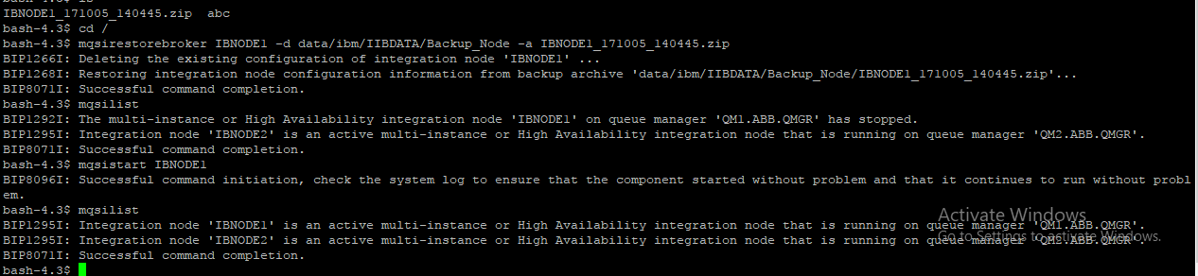

Bước 3: Restart Node.

Bước 4:Kiểm tra